План-конспект урока всемирной истории в 5 классе.
Разработан учителем истории ГУО «Гимназия №58 г. Гомеля имени Ф.П. Гааза»
Тема: Возникновение искусства и религии
Цели урока:
1. Познакомить учащихся с понятиями «культура» , «искусство», «религия».
2. Объяснить учащимся причины возникновения религии, культуры, искусства.
3. Показать учащимся, как искусство и, в целом, культура были связаны с религией первобытных людей.
Оборудование:
Учебник, рабочая тетрадь «История Древнего мира» по ред. В.С.Кошелева, Н.В. Байдаковой; тетрадь, мультимедийный проектор, презентация «Возниковение искусства и религии», м/ф из цикла «Занимательная история» - «Древний человек».
Ход урока.
Мотивация урока.
Учитель: Как вы думаете, умели ли первобытные люди рисовать?
Ответы учащихся…
Далее рассказ о находке в пещере Альтамира и роли в ней маленькой девочки, дочери археолога Саутуолы.
В 1868г. в Испании в провинции Сантадер, была обнаружена пещера, вход в которую был засыпан обвалом. Девять лет спустя археолог Марселино де Саутоула обнаружил ранее никем не замеченные рисунки на стенах и потолке пещеры. Вернее, обнаружил их даже не сам археолог, а его маленькая дочь, которая решила укрыться в пещере от дождя. Девочка зашла слишком далеко в глубину пещеры и вдруг закричала: «Папа! Смотри! Быки!». Подойдя к дочери, Саутуола увидел этих самых быков. Ныне эти пещерные рисунки являются одними из самых известных.
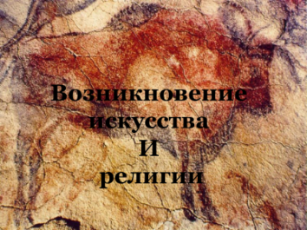
Слайд.1, 2, 3, 4.
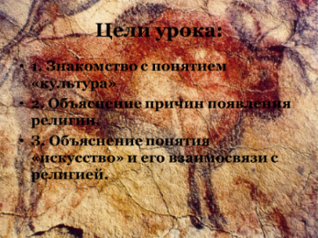
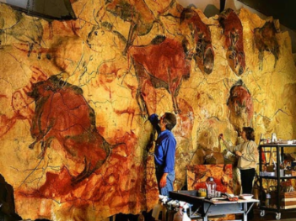
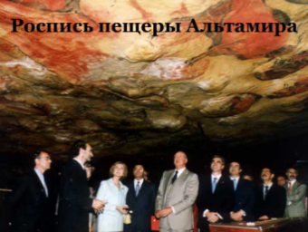
I. Проверка домашнего задания.
1.1. Устный опрос. Викторина (в презентации Power Рoint).
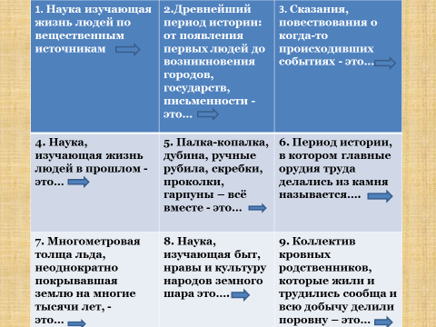

1.2. Задание по карте на с. 12 «Рабочей тетради» по ред. Кошелева, Байдаковой.
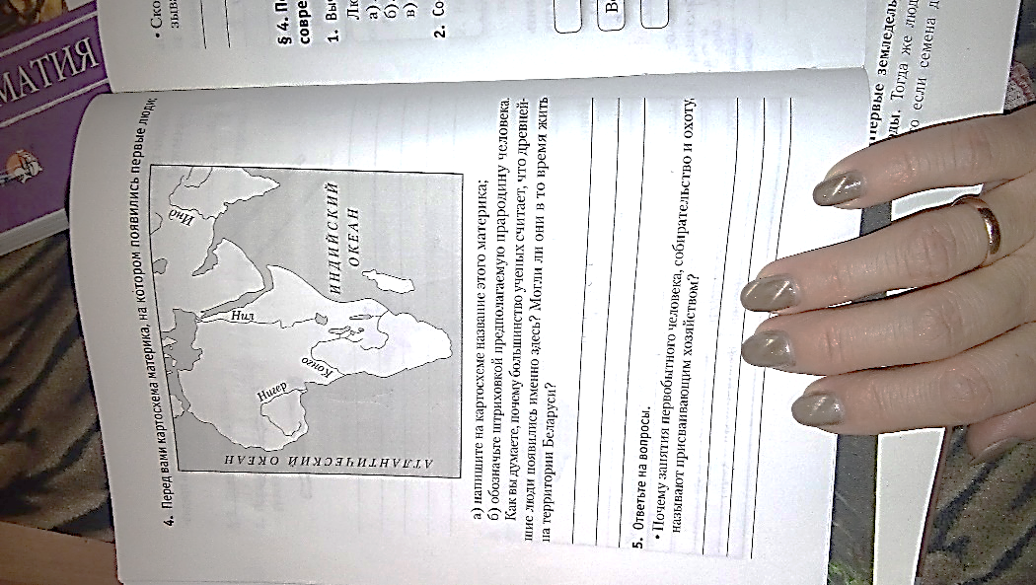
Учащиеся работают с картой Африки. Они должны определить название континента, написать его на карте, заштриховать ту часть континента, на которой, по мнению современных учёных, появились первые люди.
2. Письменный опрос по «Рабочим тетрадям» под ред. Кошелева и Байдаковой §4.
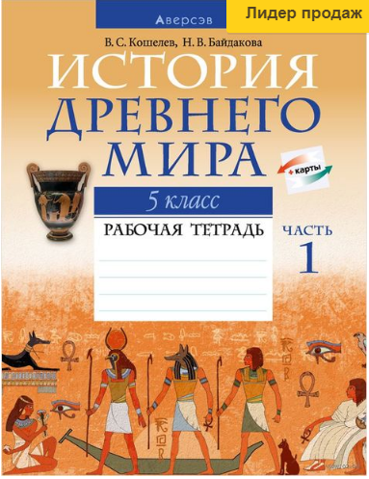
Учащиеся в течение 10 минут выполняют самостоятельную работу по параграфу 4 и сдают тетради на проверку (Отметки будут выставлены на следующем уроке).
II. Объяснение нового материала и первичный контроль.
- ?? Как вы понимаете слово «культура»?
Ответы учащихся…
Объяснение учителя. Учитель даёт определение понятию «культура», объясняет различия между культурой духовной и материальной, приводит примеры различных видов культуры, сопровождая свой рассказ слайдами.
Слайд 15,16.

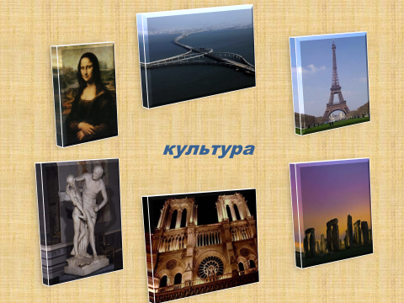
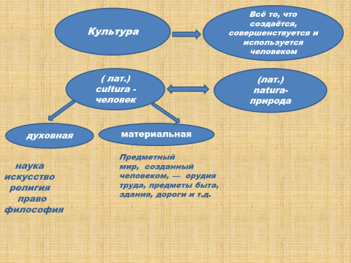

(Под запись) Культура - всё то, что создаётся, совершенствуется и используется человеком.
2. Появление религии.
?? Помните, как в раннем детстве вы боялись темноты, населяя её разными чудовищами? А теперь?
Ответы учащихся…
Объяснение учителя. Древние люди, как маленькие дети, тоже многого не понимали в окружающем мире и пытались объяснить непонятные для себя явления, наделяя всё вокруг сверхъестественными силами. Они верили во влияние этих сверхъестественных сил на их жизнь. Такая вера в сверхъестественные силы и называется религией.
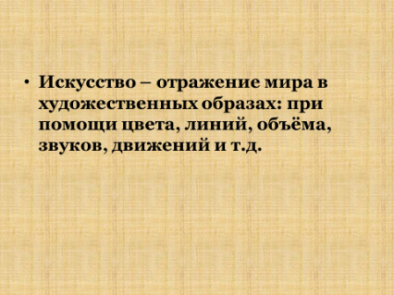
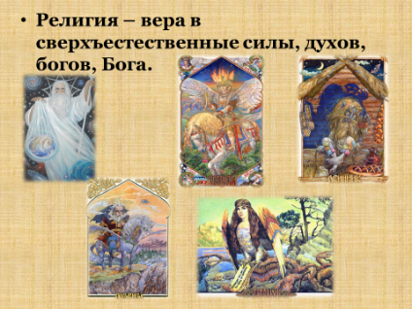
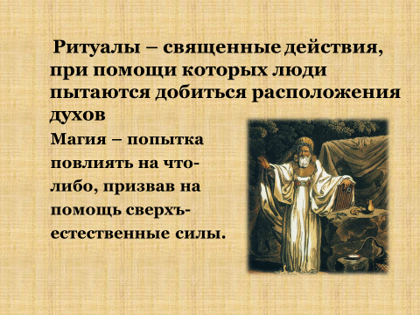
Слайд. 17, 18, 19.

(Под запись) Религия – вера в сверхъестественные силы, существа, Бога, богов.
Объяснение учителем понятий «боги», «духи», «ритуал», «жрец» и демонстрация соответствующих иллюстраций на слайдах.
Боги – высшие сверхъестественные существа, которые приводят в движение окружающий мир
Духи – сверхъестественные существа «рангом» ниже богов, но также очень могущественные.
Ритуал – священные действия, для задабривания духов.
Жрец – человек, который совершал ритуалы и «общался» с духами.
3. Появление искусства.
?? Зачем современный люди рисуют, создают скульптуры?
Ответы учащихся…
Объяснение учителя.
В древности назначение искусства было не таким, как сейчас. Люди верили во взаимосвязь нарисованного и настоящего мира. Люди верили в то, что если на скульптуру медведя или другого животного они «удачно поохотятся» во время исполнения ритуальных танцев, то им на самом деле повезёт на охоте.
С развитием ремёсел, появлением глиняной посуды развивалась и техника рисунка. Рисунок становился символичным, орнаментальным. Но люди, по-прежнему, верили, что если на орнаменте изображать поля, растения, богатство и т.д., то это всё будет и в их жизни.
(Под запись) Объяснение появления живописи, скульптуры, музыки, танца, архитектуры (параллельно на слайдах даётся объяснение этих терминов и иллюстрации к ним).
Слайды: 20, 21, 22, 23
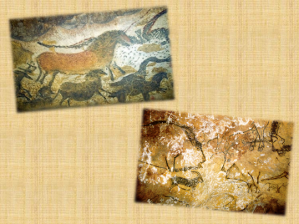
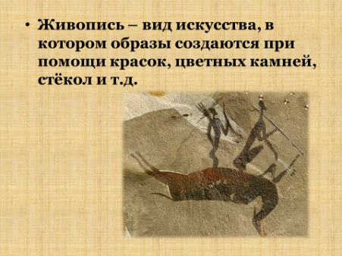

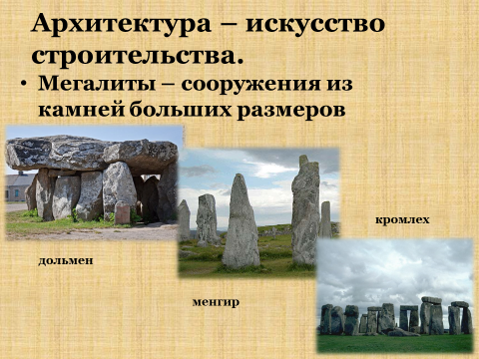
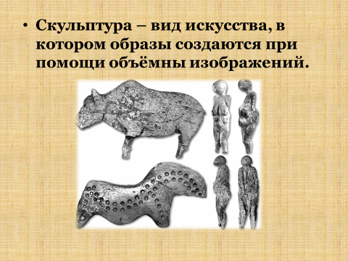

4. Закрепление материала.
Продолжение просмотра м/ф «Древний человек» начиная с отрывка на 22мин 30с. (появление искусства).
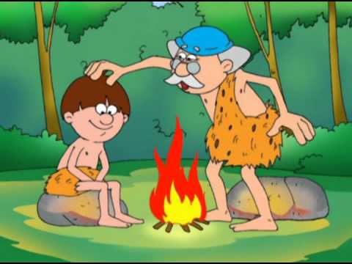
5. Выводы.
Учащиеся делают их самостоятельно, продолжая начатую учителем фразу: Древние люди очень зависели от природы и внимательно наблюдали за окружающим миром для того, чтобы…
Учащиеся должны сформулировать, почему возникла религия, искусство, назвать различные виды искусства.
6. Выставление отметок.
7. Рефлексия.
?? Интересна ли была для вас тема урока? Поняли ли вы значение тех терминов, которые рассматривались на уроках? Что для вас было самым интересным на уроке?

